第6次实验 数据更新

专业班级 | 计213 | 姓名 | 徐昊博 | 学号 | 21013134 | 完成日期 | 2023-4-24
指导教师 | 王占全 | 教师评阅结果

- 实验名称

数据更新
- 实验目的
1、熟练掌握 insert 数据操作语句的使用
2、熟练掌握 delete 数据操作语句的使用
3、熟练掌握 update 数据操作语句的使用
- 实验环境和主要设备（包括主要软硬件设备）
软件：Microsoft SQL Server Management Studio 18
设备名称：LAPTOP-F5KE5S4K
处理器：11th Gen Intel(R) Core(TM) i7-1165G7 @ 2.80GHz 2.80 GHz
机带：RAM16.0 GB
设备：IDF1B9A9D5-BC85-483A-8D8E-DDF024B5A346
产品：ID00342-35694-04387-AAOEM
系统类型：64 位操作系统, 基于 x64 的处理器
笔和触控：为10触摸点提供触控支持
- 实验步骤
1、在 Course 表中插入一条记录（’10’, ’C 语言’ ，’选修’ , ‘7’ , 4）。
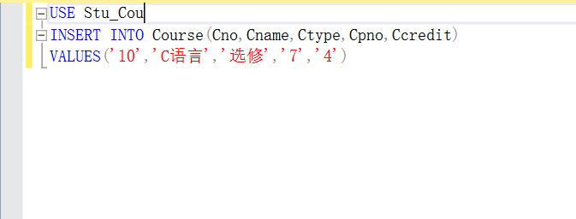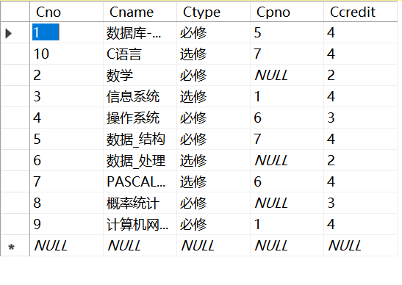
说明：使用INSERT语句实现插入功能，注意括号内的属性要与实际需要插入的数据的类型吻合。
2、 建立基本表是 Sc_avg ( Sno , Avgrade ), 对每个学生求其平均成绩，并把结果存入表Sc_svg 中。
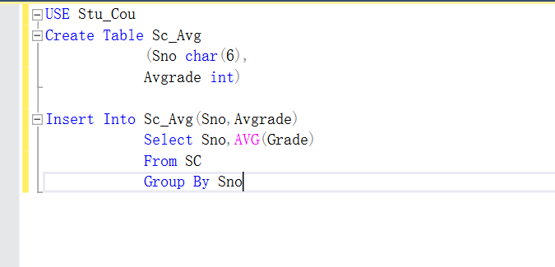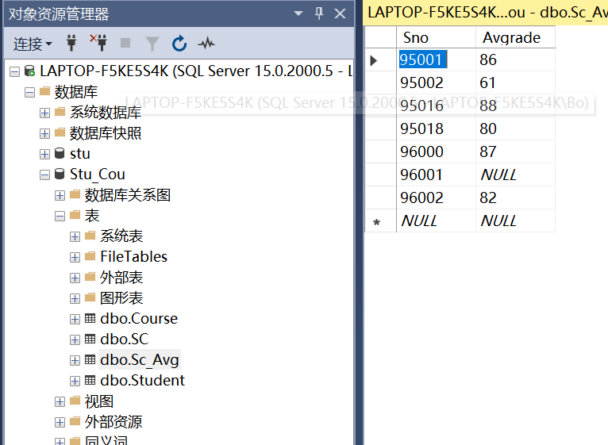
说明：本题先试用CREATE语句创建新的表，先写属性的名称，再写属性的类型，分别为字符型与整数型。然后将数据批量插入，注意使用SELECT语句先将学号选出来，再使用AVG平均值函数与GROUP BY按学号分类计算平均成绩，最后将学号，平均成绩插入表中。
- 将 Course 表中‘10’号课程的课程类型修改为‘必修’。

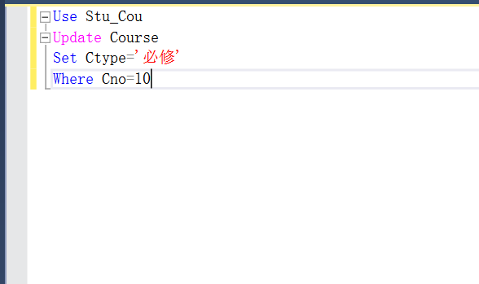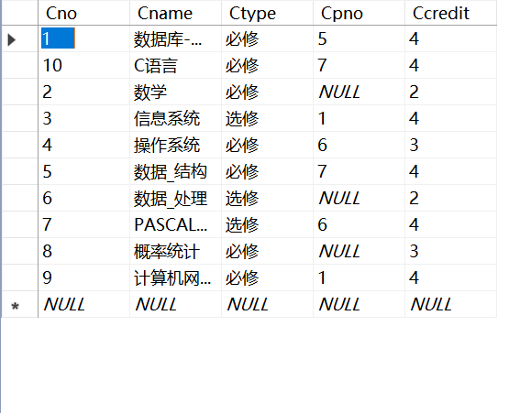
说明：使用UPDATE语句进行更新。使用WHERE语句定位到具体的某一行，再用SET语句进行修改。
4、将英语系全体学生的成绩增加 2 分。
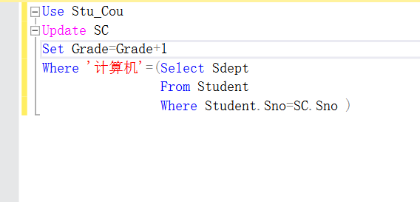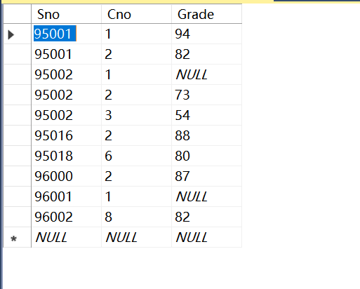
说明：由于在本数据库中缺少英语系学生的成绩，执行语句不会有任何结果，所以改为增加计算机系学生成绩1分。首先要找到所有计算机系学生，使用自然连接连接SC表与Student表，选择出所有计算机系学生，再使用UPDATE语句更新数据，通过Grade=Grade+1实现自增成绩为1。注：由于之前试验中已经做了一次增加成绩，所以实际上计算机系成绩多了两分，例如95001从92-94分。
5、删除表 Sc_avg 中学号为 ‘95001’学生的记录。
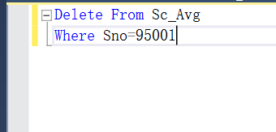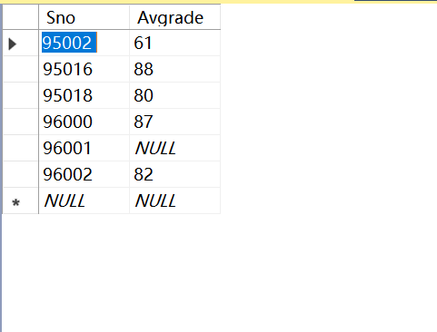
说明：使用DELETE语句进行删除，使用WHERE选择学号。
6、删除表 Sc_avg 中所有男生的相关记录。
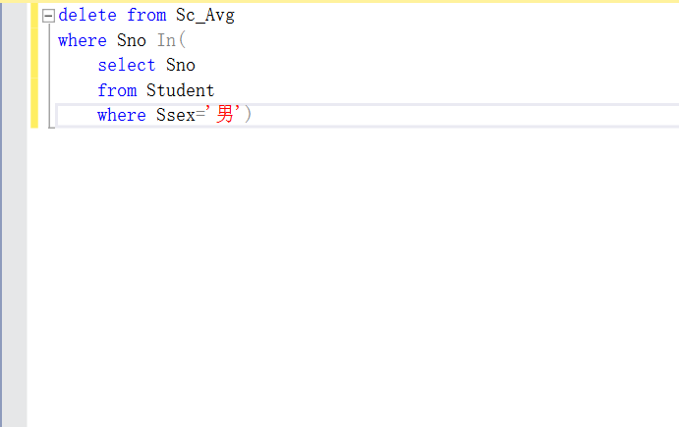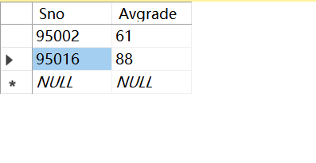
说明：发现Sno列在两个表中都有，所以先在Student表中选中Ssex为“男”的行，选择其中的Sno，并在Sc_Avg表中找到这些Sno将其所在行删除即可。

